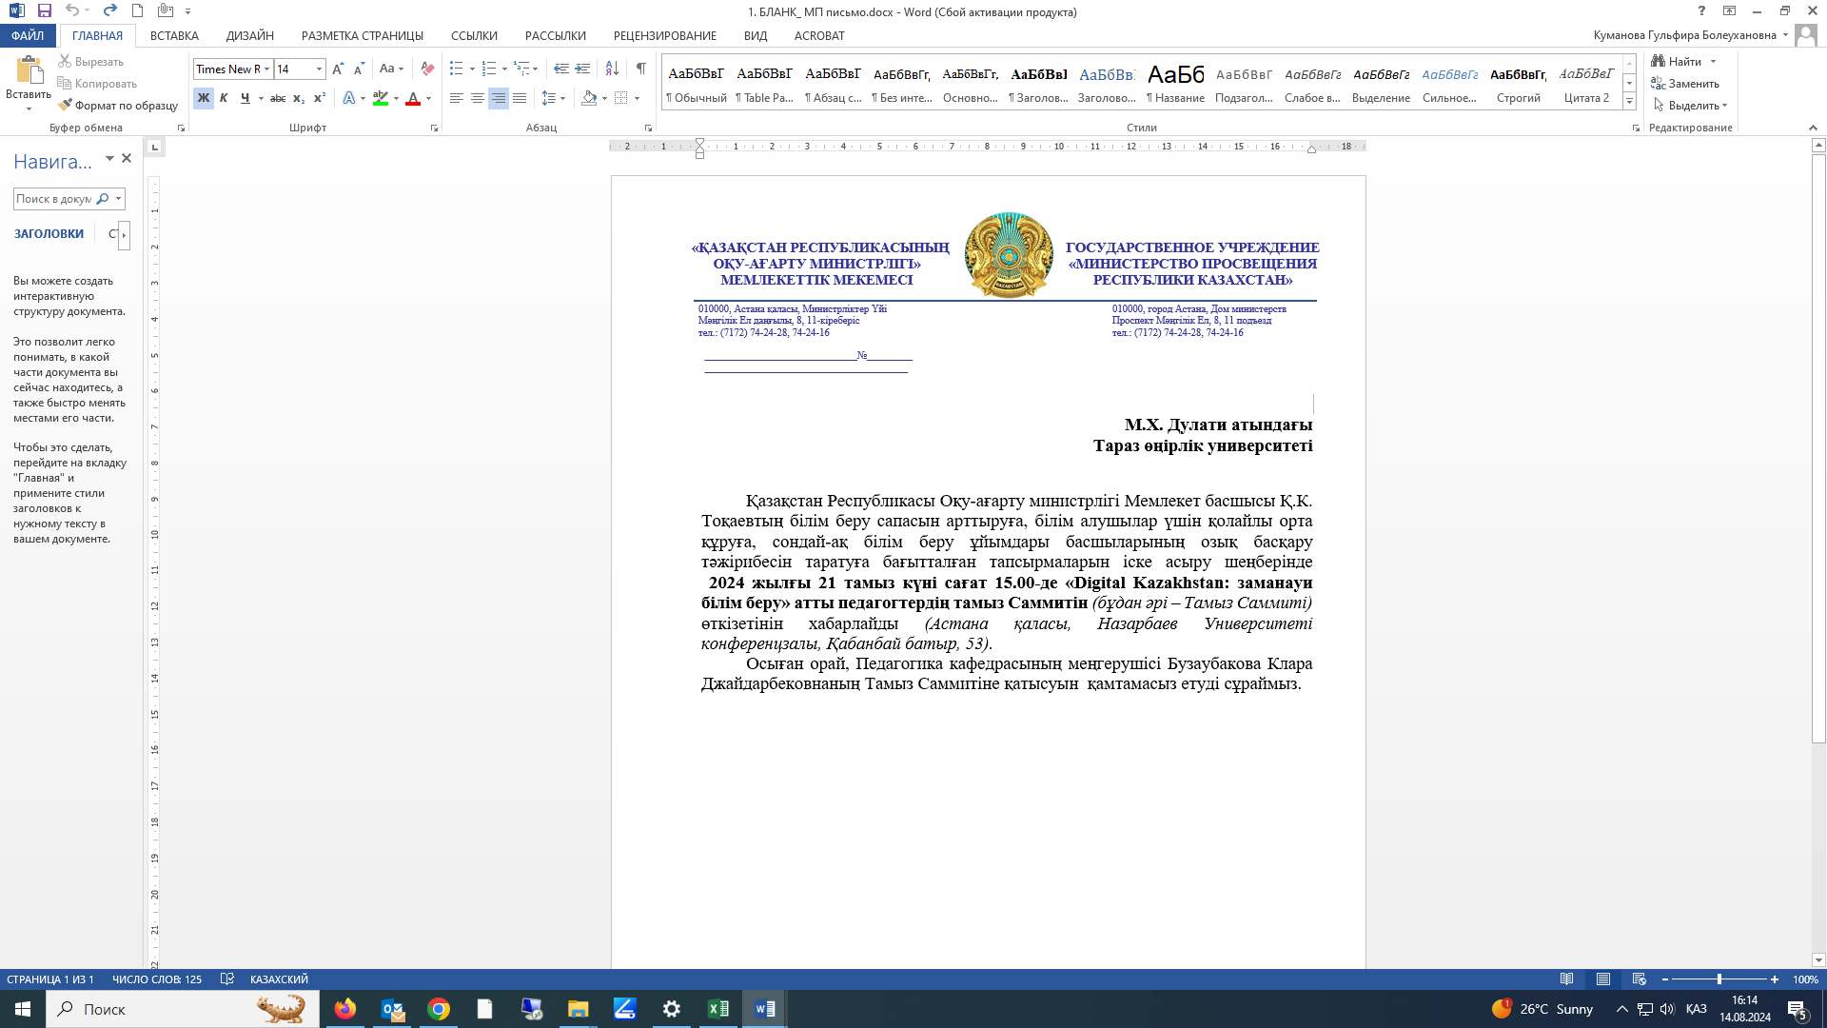
Облыстардың, Астана, Алматы және Шымкент қалаларының әкімдіктеріне

«Ы. Алтынсарин атындағы Ұлттық білім академиясы» ШЖҚ РМК

«Өркен» балалардың әл-ауқатын арттыру ұлттық ғылыми-практикалық институты» КЕАҚ

«Өрлеу» біліктілікті арттыру ұлттық орталығы» АҚ

Білім беру ұйымдарында психологиялық-
педагогикалық сүйемелдеу мәселелері бойынша

Қазақстан Республикасы Оқу-ағарту министрлігімен (бұдан әрі – Министрлік) қолданыстағы заңнама аясында кәмелетке толмағандардың құқықтарын қамтамасыз ету мәселелері пысықталып, білім беру ортасында балалардың мүдделерін қорғауға бағытталған нормативтік база қалыптастырылды:
- 20 өңірлік Психологиялық қолдау орталығы жұмыс істейді;
- Буллингтің профилактикасы қағидалары жүзеге асырылуда (Оқу-ағарту министрлігінің 2022 жылғы 21 желтоқсандағы №506 бұйрығы). Мектептердегі буллинг (жәбірлеу) үшін әкімшілік жауапкершілік енгізілді (2024 жылы – 182 әкімшілік іс, 2025 жылы – 438);
- Білім берудің барлық деңгейлерінде психологиялық-педагогикалық сүйемелдеу қызметінің бірыңғай қызмет қағидалары бекітілді (Оқу-ағарту министрлігінің 2025 жылғы 29 маусымдағы №92 бұйрығы);
- «Мектеп психологына көмек» диагностикалық әдістемелер жинағы әзірленді (2025 жылғы наурыз);
- Зорлық-зомбылыққа, жәбірлеуге (буллингке) ұшыраған кәмелетке толмағандарды ерте анықтау және оларға көмек көрсету әдістемесі, сондай-ақ зорлық-зомбылық пен буллинг фактілеріне жедел ведомствоаралық ден қою және балаларға көмек көрсету алгоритмі бекітілді (2023 жылғы желтоқсан айында).
- «ДосболLIKE» антибуллингтік бағдарламасы бекітілді (Оқу-ағарту министрлігінің 2026 жылғы 16 қаңтардағы №22-НҚ бұйрығы);
- жеке қауіпсіздік сабақтары әзірленді (2025 жылы 1,4 млн сабақ өткізілді);
- әрбір мектепте балалардың өз құқықтарының бұзылуы туралы уақтылы хабарлауына мүмкіндік беретін «111» QR-кодтары орналастырылған (QR-код арқылы балалардан 110 мыңнан астам хабарлама келіп түсті, тиісті көмек көрсетілді);
- суицид, буллинг, зорлық-зомбылық және балаларға қатыгездік көрсету жағдайларына жедел ден қою кезінде өзге құрылымдардан тәуелсіз, тиімді тетік болып табылатын өңірлік уәкілдер институты енгізілді.
Әдістемелік қолдау көрсету мақсатында Министрлік балаларға, ата-аналарға және педагогтерге арналған қақтығыс жағдайларына, буллинг көріністеріне және баланың мазасыздануын тудыруы мүмкін өзге де жағдайларға әрекет ету алгоритмдерін қалыптастыруға бағытталған жеңілдетілген жадынамаларды әзірледі.
Сонымен бірге, балаларға психологиялық-педагогикалық сүйемелдеу көрсетуді өңірлік деңгейде үйлестіру міндеті Психологиялық қолдау орталықтарына (бұдан әрі – ПҚО) жүктелген. ПҚО психолог қызметтеріне әдістемелік сүйемелдеу көрсетіп, оқушылар мен олардың ата-аналарына (заңды өкілдеріне) кеңес беру жұмыстарын жүргізуі тиіс.
Сонымен қатар республика бойынша білім беру ұйымдарына әдістемелік көмек көрсететін 225 (17 облыстық, 3 қалалық, 205 аудандық) әдістемелік орталық жұмыс істейді.
Алайда, тәжірибе көрсетіп отырғандай, үйлесімді координацияның болмауына байланысты қолданыстағы нормативтік және бағдарламалық құжаттар нақты жұмыста пайдаланылмайды, бұл олардың тиімділігінің төмендеуіне әкеледі.
Бұл жағдай балаларға психологиялық қысым көрсету және мектептегі жәбірлеу (буллинг) оқиғаларымен расталады: Алматы қ. (Almaty International School QSI жеке мектеп), Орал қаласы (№47 жалпы білім беретін орта мектеп), Шымкент қ. (№32 орта мектеп), Алматы облысы, Жамбыл ауданы (Т. Сарсенбеков атындағы орта мектеп) және т.б.
Әсіресе жеке меншік мектептер (оның ішінде халықаралық) мен колледждерде психологиялық-педагогикалық қолдаудың жеткіліксіздігі алаңдатады, бұл педагог-психологтың болмауына және басшылар мен педагогтердің осы қызметті реттейтін Оқу-ағарту министрлігінің нормативтік-құқықтық актілерін жеткілікті білмеуіне байланысты болып табылады.
Сонымен қатар кәмелетке толмағандар арасындағы суицид және суицидке әрекет жасау себептерін талдау көрсеткендей, 23% жағдайда фактілер буллинг және құрдастармен қолайсыз қатынастар аясында орын алған, бұл білім беру ұйымдарында уақтылы алдын алу және психологиялық жұмыстар жүргізудің қажеттілігін айғақтайды.
Осы орайда, ҚР 2025 жылғы 30 желтоқсандағы «Қазақстан Республикасының Әкімшілік құқық бұзушылық туралы кодексіне өзгерістер мен толықтырулар енгізу туралы» Заңы аясында Кодекске 127-3-бап: «Қазақстан Республикасының балалардың құқықтарын қорғау саласындағы заңнамасын бұзу» енгізілгенін (2026 жылғы наурыздан бастап қолданысқа енгізіледі) жеткіземіз, оған сәйкес білім беру ұйымдарының басшыларына:
- зорлық-зомбылыққа және (немесе) қатыгездікпен қарауға және (немесе) жәбірлеуге (буллингке) ұшыраған және (немесе) зорлық-зомбылықтың куәсі болған кәмелетке толмағандарға көмек көрсетілмегені үшін;
- білім беру ұйымдарында психологиялық-педагогикалық қолдау тәртібі сақталмағаны үшін;
- білім беру ұйымдарына дәлелсіз себептермен бармаған кәмелетке толмағандар есепке алынбағаны үшін;
- баса назар аударуды талап ететін кәмелетке толмағандарға педагогикалық қолдау жүзеге асырылмағаны үшін әкімшілік жауапкершілік көзделді.
Сонымен қатар кәмелетке толмағандар жасаған немесе оларға қатысты құқыққа қарсы әрекеттер фактілері, сондай-ақ білім беру ұйымдарынан тыс жерде кәсіптік қызметіне байланысты өздеріне белгілі болған фактілер туралы құқық қорғау органдарына хабарламағаны үшін (ӘҚБК 127-1-бап) 287 білім беру ұйым қызметкері әкімшілік жауапкершілікке тартылды.
Сондай-ақ педагог-психологтар өз кәсіби міндеттерін тиісінше орындамаған жағдайда, олардың әрекеттері немесе әрекетсіздігі ҚР Қылмыстық кодексінде қарастырылған қылмыстық құрамды құрайтын болса, жалпы негізде қылмыстық жауапкершілікке тартылады.
Бұл, атап айтқанда, салғырттық жағдайларында (ҚР ҚК 371-бап), яғни педагог-психолог қызметтік міндеттерін орындау барысында абайсыздық немесе адал емес әрекет көрсетіп, баланың құқықтарына, денсаулығына немесе өміріне айтарлықтай зиян келтірген кезде (мысалы, оқушының ауыр психоэмоциялық жағдайы туралы ақпаратты елемеу) (ҚР ҚК 114-бап) орын алуы мүмкін.
Сонымен қатар педагог-психолог бала өмірі немесе денсаулығына қауіп төніп тұрғанын біліп, көмек көрсету немесе жауапты тұлғаларға хабарлау мүмкіндігі болған, бірақ қажетті әрекет жасамаған жағдайда, қауіпті жағдайда тұрған тұлғаға көмек көрсетпеу үшін қылмыстық жауапкершілік қарастырылған (ҚР ҚК 118-бап).
Жоғарыда аталғандарды негізге ала отырып, Ы. Алтынсарин атындағы ҰБА білім беру ұйымдарында (оның ішінде жеке меншік және халықаралық) құқықтық сауатсыздықты жою мақсатында Министрлік әзірлеген бағдарламалық және әдістемелік құжаттарды әдістемелік орталықтарға жеткізуді қамтамасыз етуі қажет.
«Өркен» балалардың әл-ауқатын арттыру ұлттық ғылыми-практикалық институты әрбір мектеп пен колледжде (оның ішінде жеке меншік және халықаралық) «ДосболLIKE» антибуллингтік бағдарламасын және жеке қауіпсіздік сабақтарын іске асыруды қамтамасыз етсін.
ПҚО оқушыларға психолого-педагогикалық сүйемелдеуді қамтамасыз етуге арналған бағдарламалық құжаттардың жеке меншік (оның ішінде халықаралық) білім беру ұйымдарында жүзеге асырылуын, соның ішінде педагог-психологтардың болуы мәселесін талдап, тиісті түсіндіру жұмыстарын ұйымдастырып, әдістемелік көмек көрсетсін.
«Өрлеу» біліктілікті арттыру ұлттық орталығы педагогтердің біліктілігін арттыру курстары бағдарламасына балалар қауіпсіздігін қамтамасыз ету және оқу-тәрбие процесі барысында туындайтын дағдарыс жағдайларына әрекет ету модулін енгізу мәселесін қарастырсын.
Астана, Алматы және Шымкент қалаларының және облыстардың әкімдіктері білім беру ұйымдарында (оның ішінде жеке меншік және халықаралық) балалар қауіпсіздігін қамтамасыз етуге қатысты қолданыстағы заңнаманың орындалуын бақылауды қамтамасыз етсін.
Атқарылған жұмыстар туралы ақпаратты 2026 жылғы 25 ақпанға дейін Министрлікке жолдауды сұраймыз.
Қосымша: балаларға, педагогтерге және ата-аналарға арналған жадынамалар, 10 парақ.

Қазақстан Республикасының
Оқу-ағарту вице-министрі Ш. Ақпарова

Р. Козкеева, тел: 74-22-37
эл. пошта: r.kozkeeva@edu.gov.kz

